**MODLITWA ZA ZMARŁYCH**w Sanktuarium   
Matki Boskiej Nieustającej Pomocy   
w Radzyniu Podlaskim połączona z czytaniem   
kartek wspominkowych **w każdą niedzielę całego roku o godz. 12.00**oraz **RÓŻANIEC ZA ZMARŁYCH  
w dniach 3-8 listopada 2022 r.**

|  |  |
| --- | --- |
| **Sanktuarium, godz. 17.15** | |
| Data | Wypominki |
| 03.11.2022 czwartek | ulice: **Sienkiewicza, Chomiczewskiego, Chmielowskiego,  bez adresu i spoza parafii** |
| 04.11.2022 piątek | ulice: **Korczaka, Zabielska, Przesmyckiego, Norwida, Koszary, Witkiewicza, Lubelska, Sikorskiego** |
| 05.11.2022 sobota | ulice: **Morelowa, Truskawkowa, Wiśniowa, Czereśniowa, Osiedle Satuń i Nowy Satuń** |
| 06.11.2022 niedziela | ulice: **Cicha, Nowa, Nadrzeczna, Jagiellończyka, Wojska Polskiego** |
| 07.11.2022 poniedziałek | ulice: **Porzeczkowa, Poziomkowa, Łąkowa, Warszawska** |
| 08.11.2022 wtorek | ulice: **Kleeberga, Wisznicka, Spółdzielcza, Wyszyńskiego, Kocka** |

|  |  |
| --- | --- |
| **W miejscowościach, godz. 16.30** | |
| Data | Wypominki |
| 03.11.2022 czwartek | **Biała, Zaródki, Adamki** (dom ludowy w Białej) **Branica** (dom ludowy) |
| 05.11.2022 sobota | **Żabików** (dom ludowy) **Zabiele** (dom ludowy) |
| 06.11.2022 niedziela | **Lichty** (kaplica godz. 12.00) |
| 07.11.2022 poniedziałek | **Paszki Duże i Paszki Małe** (Dom Strażaka w Paszkach Dużych)  **Sitno** (dom ludowy) |
| 08.11.2022 wtorek | **Niewęgłosz** (dom ludowy) **Marynin** (dom ludowy) |

**Ponadto zapraszamy w każdy pierwszy czwartek miesiąca na Mszę św. o godz. 18.00 połączoną z Nieszporami   
w intencji zmarłych polecanych w wypominkach.**

**MODLITWA WYPOMINKOWA   
W SANKTUARIUM MATKI BOSKIEJ NIEUSTAJĄCEJ POMOCY   
W RADZYNIU PODLASKIM**

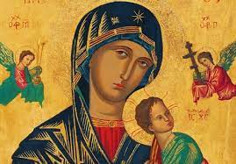

O Niepokalana Maryjo, Matko Nieustającej Pomocy, która widziałaś święte Ciało ukochanego Syna Twojego wzniesione   
na krzyżu, patrzyłaś na ziemię przesiąkniętą Jego Krwią i byłaś obecna przy okrutnej Jego śmierci. Polecamy Ci, Matko Najświętsza, dusze cierpiące w czyśćcu   
i błagamy, racz wejrzeć na nie okiem miłosierdzia Twojego i uproś im wybawienie z mąk. Dla uproszenia Twej łaski, o Matko Niepokalana, przebaczamy szczerze   
i serdecznie tym wszystkim, którzy nas obrazili i przez Twoje wstawiennictwo prosimy Jezusa o udzielenie im wszelkiego dobra i błogosławieństwa w zamian za zło, które nam wyrządzili lub którego nam życzyli. Przez Twoje ręce, o Panno święta, ofiarujemy Bogu ten akt miłości dla uproszenia miłości dla dusz, które poddane są oczyszczeniu. Amen

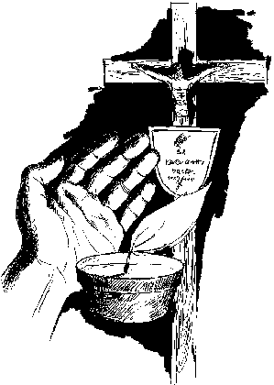**MODLITWA WYPOMINKOWA**

Wierzę w świętych obcowanie, grzechów odpuszczenie,   
 ciała zmartwychwstanie   
i żywot wieczny.

Dlatego modlę się z wiarą i proszę o modlitwę za zmarłych:

..............................................................................................................................................................................................................................................................................................................................................................................................................................................................................................................................................................................................................................................................................................................................................................................................................................................................................................................................................................................................................*adres:*……………………………………………………...  
*składam ofiarę:*…………….……………….……………

Sanktuarium Matki Boskiej Nieustającej Pomocy  
ul. ks. Stefana Kardynała Wyszyńskiego 6  
21-300 Radzyń Podlaski  
Tel. 603 421 504

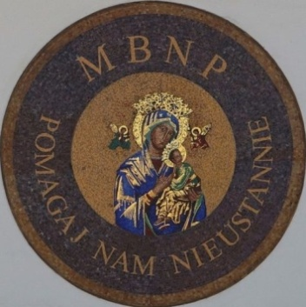

**Modlitwy za zmarłych na każdy dzień tygodnia**

***Modlitwa odmawiana każdego dnia***

**Panie, usłysz moją modlitwę. A wołanie moje niech do Ciebie przyjdzie. Boże, Stwórco i Odkupicielu wszystkich wiernych, udziel zmarłym sługom i służebnicom swoim odpuszczenia wszystkich grzechów; niech przez pobożne modlitwy dostąpią miłosierdzia, którego zawsze pragnęły. Który żyjesz i królujesz na wieki wieków. Amen.**

***Niedziela*Bądź uwielbiony, Panie, za zmartwychwstanie Twojego Syna i za drogę do życia bez końca, jaką nam przez nie otworzył. Niech wszyscy ci, którzy odeszli od nas nagle, w tragicznych wypadkach, posiądą szczęście wieczne. Okaż im łaskę przebaczenia win i grzechów, z którymi staną przed Tobą. Wieczny odpoczynek…**

***Poniedziałek*Panie, Zwycięzco śmierci, piekła i szatana, dając udział wszystkim w Twoim szczęściu wiecznym, w każdym złożyłeś zalążek wieczności. Prosimy dziś o Twoje miłosierdzie dla tych, którzy odeszli z tego świata bez pojednania z Tobą i ludźmi. Niech ofiary i modlitwa Kościoła przyniosą im pomoc w uzyskaniu świętości koniecznej do wejścia w bramy raju. Wieczny odpoczynek…**

***Wtorek*Panie, który przez krzyż i Twoje zmartwychwstanie otworzyłeś nam niebo, oddajemy Twojemu miłosierdziu tych, którzy podnieśli rękę przeciw życiu - niech wszyscy, którzy dopuścili się zabójstwa, aborcji lub eutanazji, dostąpią Twojej łaski miłości. Wieczny odpoczynek…**

***Środa*Bądź uwielbiony, Panie, za wieczne kapłaństwo Chrystusa zmartwychwstałego. Polecamy Ci zmarłych biskupów, kapłanów, diakonów i osoby konsekrowane, wszystkich pełniących szczególną misję w Kościele - niech owoce ich modlitwy i pracy wyjednają im nagrodę w Twoim królestwie. Wieczny odpoczynek…**

***Czwartek*Panie, jedyne źródło i pełnio życia, z którego woli się rodzimy i jesteśmy, niech przez zasługi błogosławionej męki Twojego Syna nasi bliscy zmarli - rodzice, rodzeństwo, krewni - zostaną oczyszczeni z win i niech wejdą na ucztę Zmartwychwstałego Baranka. Wieczny odpoczynek…**

***Piątek*Panie Boże, ufamy Twojej miłości i miłosierdziu, że przyjmujesz do siebie dzieci nienarodzone z różnych powodów. Prosimy Cię za nie, by się cieszyły wieczną szczęśliwością i oglądaniem Ciebie twarzą w twarz. Wieczny odpoczynek…**

***Sobota*Wierzymy, Panie, że nie wyczerpała się Twoja litość i miłość nie zgasła, a zamysły, jakie masz wobec człowieka, są zamysłami pokoju i szczęścia, dlatego z nadzieją pełną poddania się Tobie zawierzamy Ci wszystkich tych, którzy sami odebrali sobie życie. Okaż im miłosierdzie. Wieczny odpoczynek…**

***Akt miłosierdzia za dusze w czyśćcu cierpiące***

**O Niepokalana Maryjo, Matko Miłosierdzia, która widziałaś święte Ciało ukochanego Syna Twojego wzniesione   
na krzyżu, patrzyłaś na ziemię przesiąkniętą Jego Krwią   
i byłaś obecna przy okrutnej Jego śmierci. Polecamy Ci, Matko Najświętsza, dusze cierpiące w czyśćcu i błagamy, racz wejrzeć na nie okiem miłosierdzia Twojego i uproś im wybawienie z mąk. Dla uproszenia Twej łaski, o Matko Niepokalana, przebaczamy szczerze i serdecznie tym wszystkim, którzy nas obrazili i przez Twoje wstawiennictwo prosimy Jezusa o udzielenie im wszelkiego dobra - łaski i błogosławieństwa w zamian za zło, które nam wyrządzili lub którego nam życzyli. Przez Twoje ręce,   
o Panno święta, ofiarujemy Bogu ten akt miłości dla uproszenia miłości dla dusz, które poddane są oczyszczeniu.  
 Amen**